Tajemství staré bambitky 2
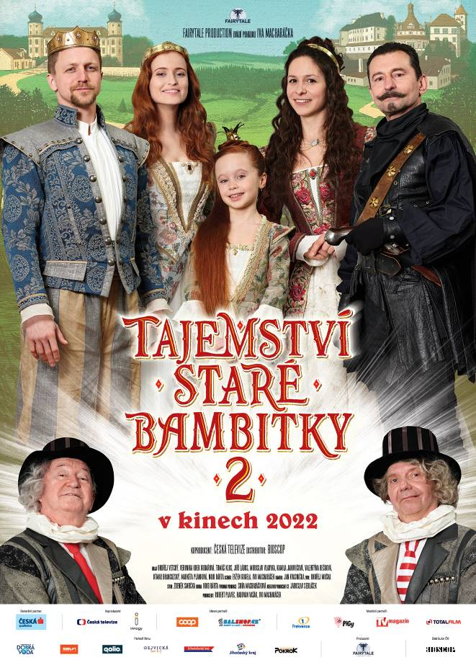
Příběh pohádky Tajemství staré bambitky 2 volně navazuje na děj úspěšné stejnojmenné televizní pohádky.
V království vládne král Jakub (Tomáš Klus), královna Anička (Kamila Janovičová) a rodina se rozrostla o zvídavou princeznu Johanku (Valentýna Bečková). Ta nejraději tráví čas u milujícího dědečka Karaby (Ondřej Vetchý), který se rozhodl věnovat už jenom hrnčířskému řemeslu. Zlotřilí rádcové Lorenc (Jiří Lábus) a Ferenc (Miroslav Vladyka) byli vyhnáni z království, potloukají se po světě a vymýšlejí, jak se pomstít. Rozhodnou se pro své pikle využít mladou, nezkušenou královnu Julii (Veronika Khek Kubařová) ze sousedního království. Že by nastal čas oprášit tajemnou bambitku, která doposud ležela dobře ukrytá a povolat na pomoc loupežníka Karabu? Kdo však ví, kde mu je konec? A není to jenom pohádka pro malou princezničku? Lorenc a Ferenc nastraží spolu s pomocníkem Václavem (Noid Bárta) na Karabu důmyslnou past. Je potřeba spojit síly, aby spravedlnost a láska konečně zvítězily.

Tajemství staré bambitky je jednou z nej-úspěšnějších českých pohádek posledního desetiletí. Premiéra se uskutečnila na obrazovkách České televize 25. prosince 2011 a tehdy ji vidělo přes dva miliony diváků. Během posledních let se na televizních obrazovkách objevila osmnáctkrát a každá repríza se dočkala velkého diváckého ohlasu.

Druhý díl využívá většinu postav známých z prvního příběhu a představuje některé nové. Film s atraktivním hereckým obsazením bude vtipnou i napínavou podívanou pro malé i velké diváky s chytlavými písničkami Václava Noida Bárty.

Premiéra: 10. 2. 2022
Originální název: Tajemství staré bambitky 2
Produkce: Česká republika, 2021
Formát: 1:2,39 Cinemascope, Dolby Digital 5.1
Jazyková úprava: originální české znění
Žánr: Pohádka
Stopáž: 100 minut
Přístupnost: přístupné bez omezení
Producenti: Robert Plavec, Radovan Vašák, Ivo Macharáček
Režie: Ivo Macharáček
Scénář: Evžen Gogela, Ivo Macharáček
Kamera: Jan Kvasnička
Hudba: Václav Noid Bárta
Hrají: Ondřej Vetchý, Veronika Khek Kubařová, Tomáš Klus, Jiří Lábus, Miroslav
Vladyka, Kamila Janovičová, Valentýna Bečková, Otmar Brancuzský,
Petr Štěpánek, Noid Bárta
Internet: https://bioscop.cz/databaza/tajemstvi-stare-bambitky-2/?portfolioCats=9%2C33

